

Светодиодный модуль с драйвером DOB+ датчик света + датчик освещенности

Энергосберегающие решения для ЖКХ, ТСЖ, коммерческой и промышленной недвижимости.

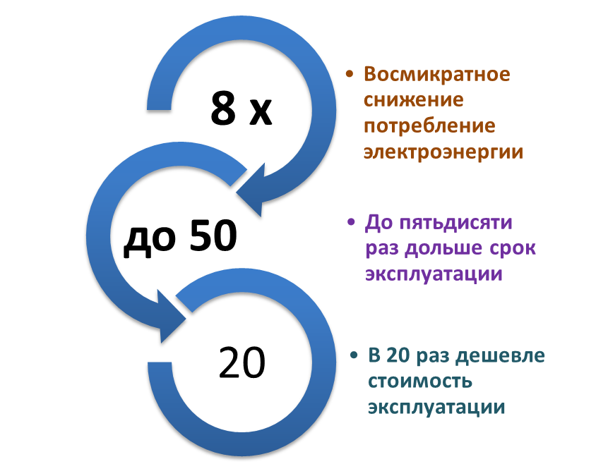

**Область применение**

*Применяется для снижения потребления энергии:*

* в подземных парковках;
* в подъездах многоэтажных и малоэтажных жилых домов;
* в подсобных помещениях;
* в складских помещениях;
* в подземных пешеходных переходах, технических помещениях;
* в подвалах, на чердаках;
* в тамбурах и на лестничных клетках;
* в лифтах и машинных комнатах;
* в санузлах, коридорах, гардеробных
* *и в любых других помещений с периодическим пребыванием людей*

**Характеристики модуля**

|  |  |  |
| --- | --- | --- |
| Диаметр: 60mm Длина: 55mm | Входное напряжение: 200-240 V | Кристалл: Sanan |
| Светодиоды: 2835 | Кол-во светодиодов: 28 шт. | Цветовая температура: 2700-6500К |
| Световой поток: полная яркость 800-850lm | Индекс цветопередачи: 80 | Коэффициент мощности: 0.6 |
| Период нормальной эксплуатации: 30000ч. | Вес: 80г. | Цвет свечения: теплый белый, белый |
| Мощность: 10W | Угол свечения: 180 | Тип монтажа: поверхностный |
| Световая отдача: 80LM/W | Угол обнаружения: 180 | Расстояние обнаружения: 5-8M |

**Характеристики датчика**

|  |
| --- |
| **Напряжение электропитания:**  5-16VDC |
| **Мощность передачи:** ≦2mW |
| **Выходной сигнал:**  электрический уровень TTL |
| **Угол поиска:**  180° (полусфера) |
| **Дальность обнаружения:**  3-8 метров (на выбор) по умолчанию 5-8м |
| **Продолжает работать после обнаружения:** от 10с до 120с на выбор по умолчанию 30с |

**Цены**



***Предоставляем индивидуальные скидки, а также скидки в зависимости от объемов***

*Возможны модификации по запросу*